Activité : Le capteur photovoltaïque

Le capteur photovoltaïque est le principal constituant des panneaux solaires photovoltaïques qui permettent de transformer de l’énergie solaire en énergie électrique.

Alors que le principe de l’alternateur couvre l’essentiel de la production mondiale d’énergie électrique , l’énergie solaire devrait pouvoir couvrir l’ensemble des besoins énergétiques mondiaux, mais elle est encore peu développée avec seulement 4% de l’énergie électrique mondiale, en partie à cause des rendements parfois faibles.

En dix ans , la capacité mondiale de production d’énergie électrique à partir de l’énergie solaire a été multipliée par 25.Même si elle ne représente que 4% de la production mondiale d’énergie en 2019, elle devrait atteindre 8% en 2023.

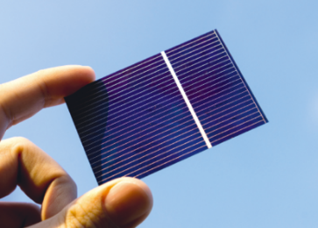

*Capteur photovoltaïque*

Ce qu’il se passe quand des photons impactent les atomes d’un matériau

* L’*effet photoélectrique* est la mise en mouvement d’électrons par un matériau sous l’effet de lumière ( *Planck 1858-1947) .*
* La lumière est constituée de corpuscules appelés *photons ( Einstein 1879-1955)* . L’énergie d’un photon est inversement proportionnelle à la longueur d’onde de la lumière. Chaque photon possède donc sa propre valeur d’énergie : un photon de lumière rouge possède une valeur d’énergie , un photon de lumière bleue une autre valeur d’énergie etc…

Les photons possèdent donc des valeurs d’énergies précises et toutes les valeurs d’énergie ne sont donc pas possibles , l’énergie est *quantifiée* .

Dans l’atome excité par exemple par un arc électrique , cette quantification d’énergie se traduit par une absorption de certains types de photons puis une émission des mêmes types de photons donc de certaines raies de lumière selon les types de photons émis selon les niveaux d’énergie E de l’atome.

Lors de l’absorption : des électrons se déplacent d’un niveau bas d’énergie vers un niveau plus haut

Lors de l’émission : des électrons se déplacent d’un niveau haut vers un niveau bas d’énergie.

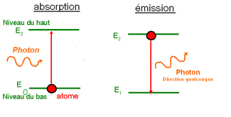

*Spectre d’émission de quelques atomes :*

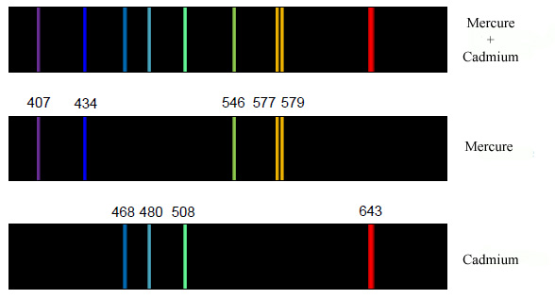

Les semi-conducteurs :

Un matériau conducteur est constitué́ d’atomes dont les électrons périphériques peuvent passer librement d’un niveau d’énergie de valence vers un niveau d’énergie de conduction et ainsi permettre le passage du courant électrique. Dans un matériau isolant, la différence d’énergie entre les deux niveaux d’énergie (appelée *gap*) est trop importante : le courant électrique ne peut s’établir. Dans un matériau semi-conducteur, le *gap* est suffisamment faible pour qu’un apport d’énergie par des photons absorbés par exemple, permette le passage des électrons de la bande de valence vers la bande de conduction. Le matériau passe ainsi d’un état isolant vers un état conducteur.

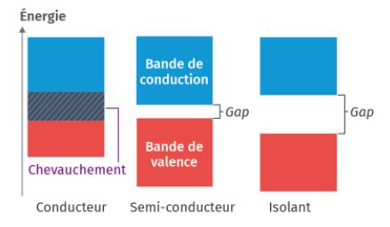

Les diodes électroluminescentes ou les capteurs photovoltaïques sont des semi-conducteurs.

Cellule photovoltaïque à simple jonction : jonction PN

Un semi-conducteur à simple jonction est constitué́ de deux couches de silicium. L’une contient un excédent de charges négatives obtenu par ajout d’un autre élément riche en électrons (couche dopée N), l’autre un excédent de charges positives obtenu par ajout d’un élément déficitaire en électrons appelé «  trou » (couche dopée P). Lorsque les rayons du Soleil atteignent la couche N, les photons absorbés par les atomes fournissent l’énergie nécessaire aux électrons pour passer de la couche N à P et ainsi les électrons comblent les trous. Au bord de la couche N , au niveau de la jonction, il existe une charge + car les électrons en sont partis et au bord de la couche P , au niveau de la jonction, il existe une charge – car les trous ont disparu. Ces deux couches agissent donc comme les deux pôles d’une pile et les électrons circulent dans les fils conducteurs situés à̀ la surface et circulent dans le circuit électrique extérieur.

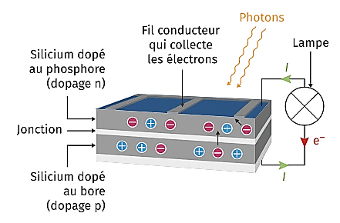

Rendement d’une cellule photovoltaïque en fonction des matériaux utilisés :

Le rendement d’une cellule photovoltaïque maximal est de 33%

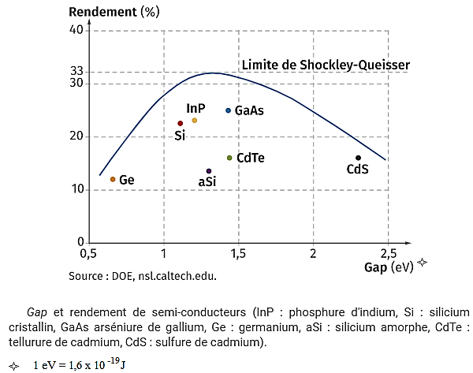

Coût de certains semi-conducteurs comparé au coût du Silicium :le r

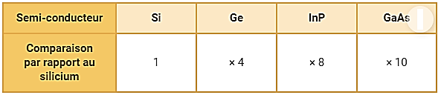

Spectre d’absorption de semi-conducteurs :

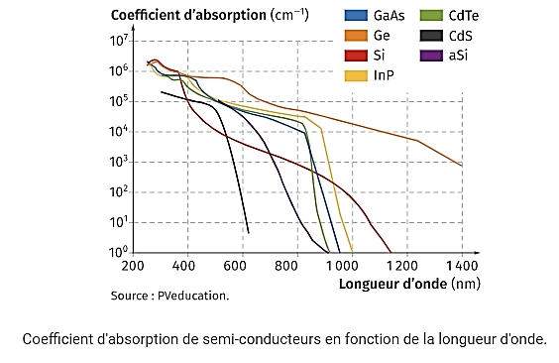

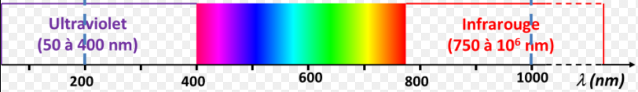

*Spectre d’émission du Soleil*

Travail à faire :

* A l’aide des documents expliquez le principe de fonctionnement d’une cellule photovoltaïque. Vous pourrez bâtir une carte mentale.
* La DEL est aussi composée de semi-conducteurs et fonctionne avec l’effet photoélectrique. Expliquez , comme vu dans le travail précédent, pourquoi le courant ne circule- t-il que dans un sens pour la DEL .
* Un bon semi-conducteur pour les panneaux photovoltaïques doit avoir une énergie de *gap* ni trop basse ni trop élevée. Le meilleur compromis est obtenu en choisissant des semi-conducteurs ayant un *gap* compris entre 1 et 1,7 eV . Identifiez les semi-conducteurs qui répondent le mieux à ces critères.
* Identifier le semi-conducteur qui possède la plus large bande d’absorption. Pourquoi n’est-il pas utilisé pour fabriquer la plupart des cellules photovoltaïques à simple jonction.
* Identifier la partie du spectre solaire absorbée par les semi-conducteurs.
* L’une des possibilités explorée pour augmenter le rendement des cellules photovoltaïques est la cellule multi-jonctions, un empilement de deux ou trois semi-conducteurs différents. Une cellule multi-jonction est constituée de trois couches. La couche supérieure contient les semi-conducteurs lnP et Ga, la seconde lnP et GaAs et la dernière Ge. Expliquez ce choix de semi-conducteurs.
* En quoi la multiplication de couches peut à votre avis améliorer le rendement ?